Jeudi 7 mai

Temps 1 : Etude du code :
Aujourd’hui, nous allons découvrir un nouveau son. On te lit ou tu lis seul(e) les mots suivants. Trouve le son qui se répète.

un tigre  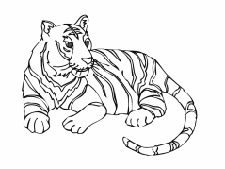 | un garçon  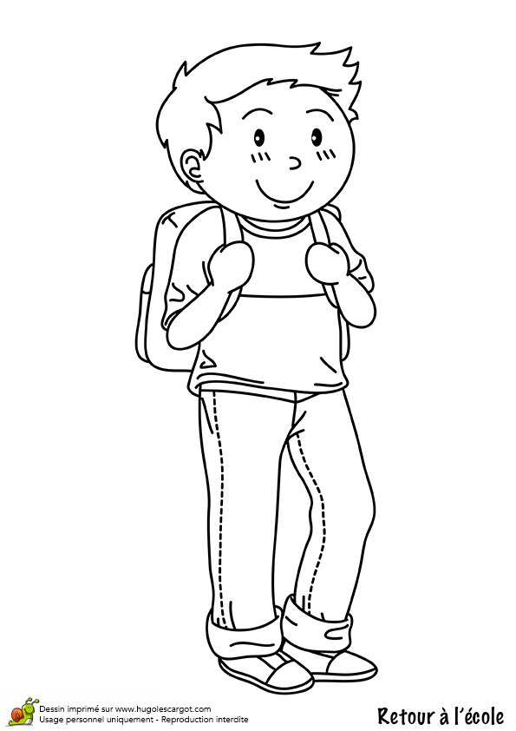 | une glace
un escargot  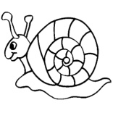 | un dragon  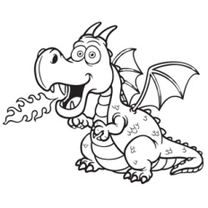 | un guidon  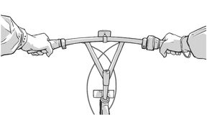
une guitare  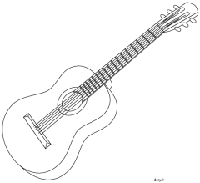 | une bague  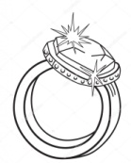 | une vague  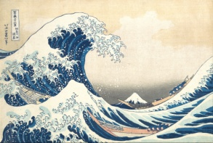

As-tu trouvé ? C’est le son « g » du gulu comme dans :

un dragon
un dragon
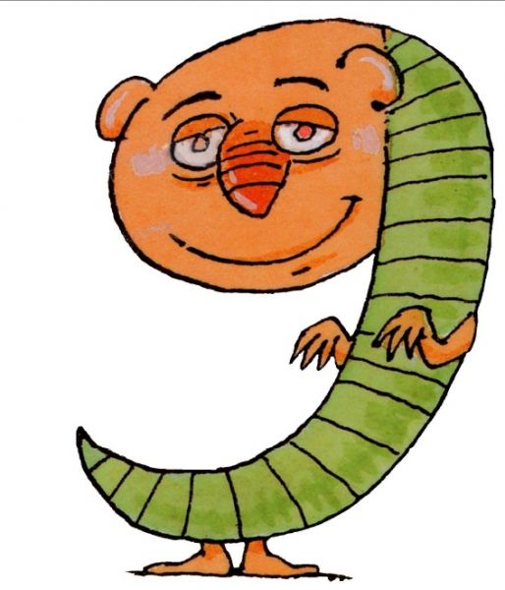 g G g G
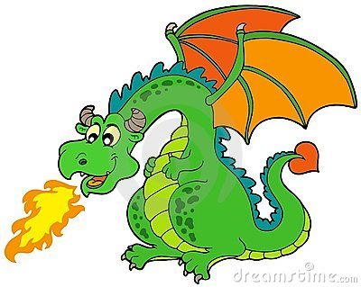

Chez les alphas, le gulu chante « g » (gu) lorsqu’il attrape Monsieur A, Mademoiselle U et Monsieur O.
ga

gu

go

Mais rappelle-toi : le gulu est un alpha farceur et il aime bien faire des bêtises et arroser Madame I et son cousin Monsieur Y, ainsi que Madame E et Madame é.
gi = ji
gy = jy
ge = je
gé= jé

Comme Madame I, Monsieur Y, Madame E et Madame é ont peur de se faire arroser, Mademoiselle U se met au milieu et on entend le son « g ».
gui

guy

gue

gué

Tu peux regarder l’histoire du gulu en cliquant sur ce lien : https://www.youtube.com/watch?v=NaGwfKO4H-o

Relis maintenant les syllabes suivantes :

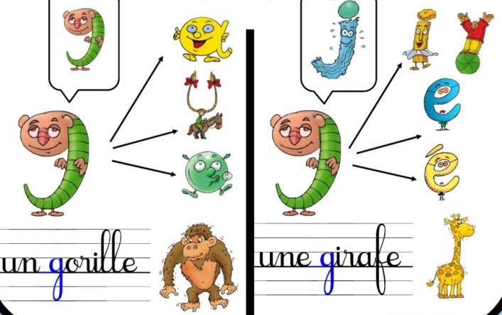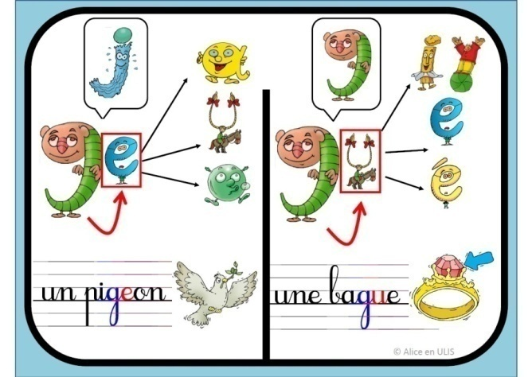

Attention à ne pas confondre le son g et le son c
Prépare maintenant 2 papiers. Sur le premier papier, tu écris g de dragon et sur le deuxième papier tu écris le c de cartable

Demande à un adulte de te dire les mots suivants et tu montres le bon papier selon le son que tu entends :

gâteau, cadeau, crocodile, gorille, gourde, cour, cantine, gant, gomme, comme

Localiser le son g dans un mot :

Demande maintenant à un adulte de te dire les mots suivants et dessine (sur ton ardoise ou sur une feuille) les arcs qui correspondent aux syllabes et mets une croix lorsque tu entends le son g :

Exemple : garçon

Voici les mots : rigolo, glaçon, magasin, fatigué, grue, escargot, gourde

Fais maintenant les exercices à la page 84 de ton fichier trampoline bleu.

Observe le mot repère : un dragon
A ne pas confondre avec le son g = j du mot girafe 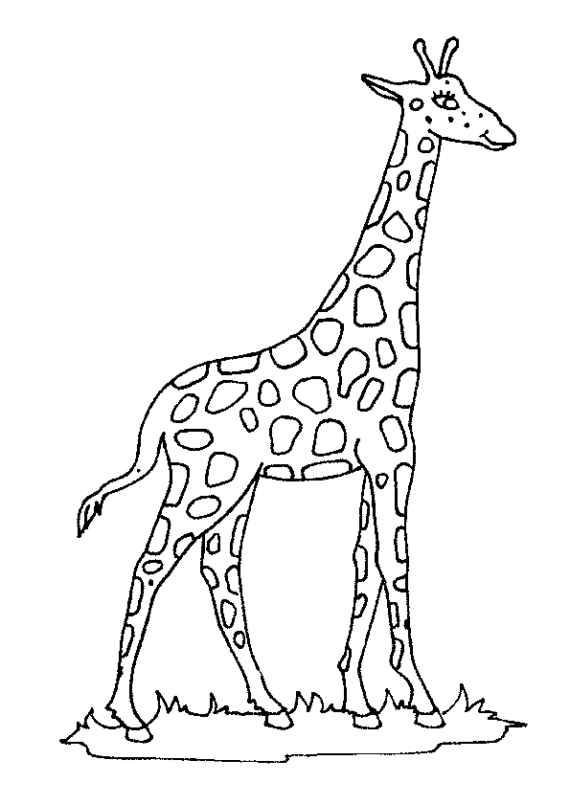

Temps 2 écriture

Nous avons terminé le documentaire sur les dinosaures et l’histoire de Ratops. J’espère que tu as aimé ce livre. Je te propose pour conclure d’écrire deux phrases (ou plus si tu es inspiré(e) ),une pour dire ce que tu as préféré dans ce livre et une pour dire ce qui ne t’a pas plu..

Prends une nouvelle page dans ton cahier d’écriture (en classe, nous écrivions dans le cahier d’écrivain mais ce cahier pourra servir jusqu’à la fin de l’année pour tous les travaux d’écriture), prépare un crayon bien taillé ou le porte-mines, et surtout le livre de Ratops pour chercher les mots dont tu n’es pas sûr.

Pour t’aider :

l’histoire
J’ai aimé quand…parce que
Ce que j’ai préféré, c’est…parce que
Je n’ai pas aimé…
J’ai détesté quand…

Temps 3 Mathématiques
- Calcul mental (revoir les additions de type 10+ ?)

En calcul mental, nous travaillons aujourd’hui sur les dizaines entières.

2 dizaines, c’est 2 paquets de 10, c’est 10+10, donc 20

On va te donner un nombre de dizaines. Ecris sa décomposition en paquets de 10
et le nombre que ça fait.

Pour 2 dizaines, tu écris 10+10 = 20

C’est parti ? Alors fais la même chose pour :
3 dizaines
5 dizaines
7 dizaines
4 dizaines
6 dizaines
9 dizaines

(Tu ne sais peut-être pas encore bien lire certaines dizaines entières comme 80 ou 90 mais tu peux quand même écrire le nombre de paquets de 10 et la dizaine entière. Cela marche comme pour les autres).

Maintenant, on te donne un nombre de dizaines.
A l’oral, tu essaies de dire directement le nombre que ça fait.

On te dit par exemple 2 dizaines, toi tu réponds 20

Fais le même exercice p.104 du fichier mais cette fois tu écris le nombre dans les cases.
7 dizaines
4 dizaines
2 dizaines
8 dizaines
6 dizaines
3 dizaines

réponses
30
60
80
40
70
20

Nombres et calcul
Matériel :
- cartes dizaines/unités, ou pour changer un peu, tout autre matériel qui représente des dizaines et des objets isolés : feutres, crayons, pailles accrochés par 10 par un élastique, tours de 10 légos et légos seuls, sachets de 10 perles, boutons, haricots…

-bande numérique

-cahier, feuille ou ardoise

1) Ajouter un nombre < 10 sans changement de dizaine

Prends 3 dizaines d’objets (ou cartes dizaines) et 4 objets « tout seuls ».

Ecris ton nombre d’objets. (34)

Ajoute à tes 34 objets, 3 autres objets puis écris l’addition avec le résultat.

Que s’est-il passé ?

Est-ce que le nombre de dizaines a changé ? Est-ce que le nombre d’unités a changé ?

34 + 3 = 37

Recommence avec 45 + 2 et 32 + 6

32+6=39
45+2=47

Dans ces deux nouvelles additions, seul le chiffre des unités change encore.

A présent prends la bande numérique.

Place un jeton sur la case 34. Tu vois que le jeton est placé entre 30 et 40
34 + 3 = 37
Fais le avancer de 3 cases. Le jeton arrive sur la case 37.

Le jeton reste entre 30 et 40

2) Ajouter un nombre < 10 pour atteindre la dizaine supérieure

Prends à nouveau 34 objets.
Ajoute 6 objets à ta collection. Regarde ce que tu as devant toi maintenant.

10
10
10

Tu as 3 dizaines d’objets (cartes ou paquets de 10) et 10 objets seuls (ou jetons)

Que doit-on faire dès que l’on a 10 objets tout seuls ?

On fabrique une nouvelle dizaine, ou on échange les jetons contre une carte dizaine. En classe, pour le compteur des jours, nous aurions échangé 10 pailles bleues contre une paille rouge

Fais l’échange, ou accroche ensemble tes 10 objets pour construire ta nouvelle dizaine.
Qu’as-tu devant toi maintenant ?

Voici ce que tu as fait :
3 dizaines et 4 jetons + 6 jetons 3 dizaines et 10 jetons 4 dizaines

10
10
10
On échange
10

34 + 6 = 40

Le nombre de dizaines a changé et il n’ y a plus de jeton seul .

Entraine-toi.
Prends une collection de 28 objets.

Combien de jetons faut-il rajouter pour avoir une nouvelle dizaine ?
Ecris l’opération

28 + 2 = 30

Utilise maintenant la bande numérique.

Place un jeton sur la case 32.

De combien de cases faut-il avancer pour arriver à la dizaine supérieure (40)?

23 | 24 | 25 | 26 | 27 | 28 | 29 | 30 | 31 | 32 | 33 | 34 | 35 | 36 | 37 | 38 | 39 | 400 | 41 | 42

Il faut avancer de 8 cases. 32 + 8 = 40

3) Enlever un nombre < 10 sans changer de dizaine

Prends dans ton matériel 3 dizaines et 8 unités

Retire 4 objets de tes 38 objets.
Ecris la soustraction avec le résultat.

Regarde bien ce qui s’est passé.
38 – 4 = 34

Est-ce que le nombre de dizaines a changé ? Est-ce que le nombre d’unités a changé ?

Recommence pour 29 - 3 et pour 49 - 8

A chaque fois on garde le même nombre de dizaines.

Prends la bande numérique

Pour finir, place un jeton sur la case 28. Le jeton est entre 20 et 30

Fais le reculer de 3 cases. Le jeton arrive sur la case 25.
28 – 3 = 25

Le jeton reste entre 20 et 30

4) Tu peux travailler dans le fichier p.104-unité 83

Temps 4 Lecture compréhension

Aujourd’hui, nous allons découvrir une nouvelle histoire, avec un nouveau thème.
Lorsque nous avons lu sur Mon chat Ouma, nous avons travaillé sur les animaux de la ferme. Pour Le plus féroce des loups, nous avons travaillé sur les contes. Avec Splat agent secret, nous avons découvert un récit policier. Et avec Dokéo Les dinosaures, un documentaire sur les dinosaures.
Ouvre maintenant ton ficher jaune à la page 103 pour découvrir le thème de notre prochaine histoire (c’est-à-dire de quoi va-t-elle parler ?)

As-tu trouvé ?
Notre nouvelle histoire va être riche en émotions, c’est-à-dire riche en choses que l’on ressent.
Peux- tu citer les émotions des personnages sur l’image ?
- La tristesse d’avoir perdu un animal que l’on aimait bien.
- La joie de cette maman qui a donné naissance à son bébé.
- La peur de rencontrer un chien méchant.

Connais-tu d’autres émotions ?
En voici quelques –unes.

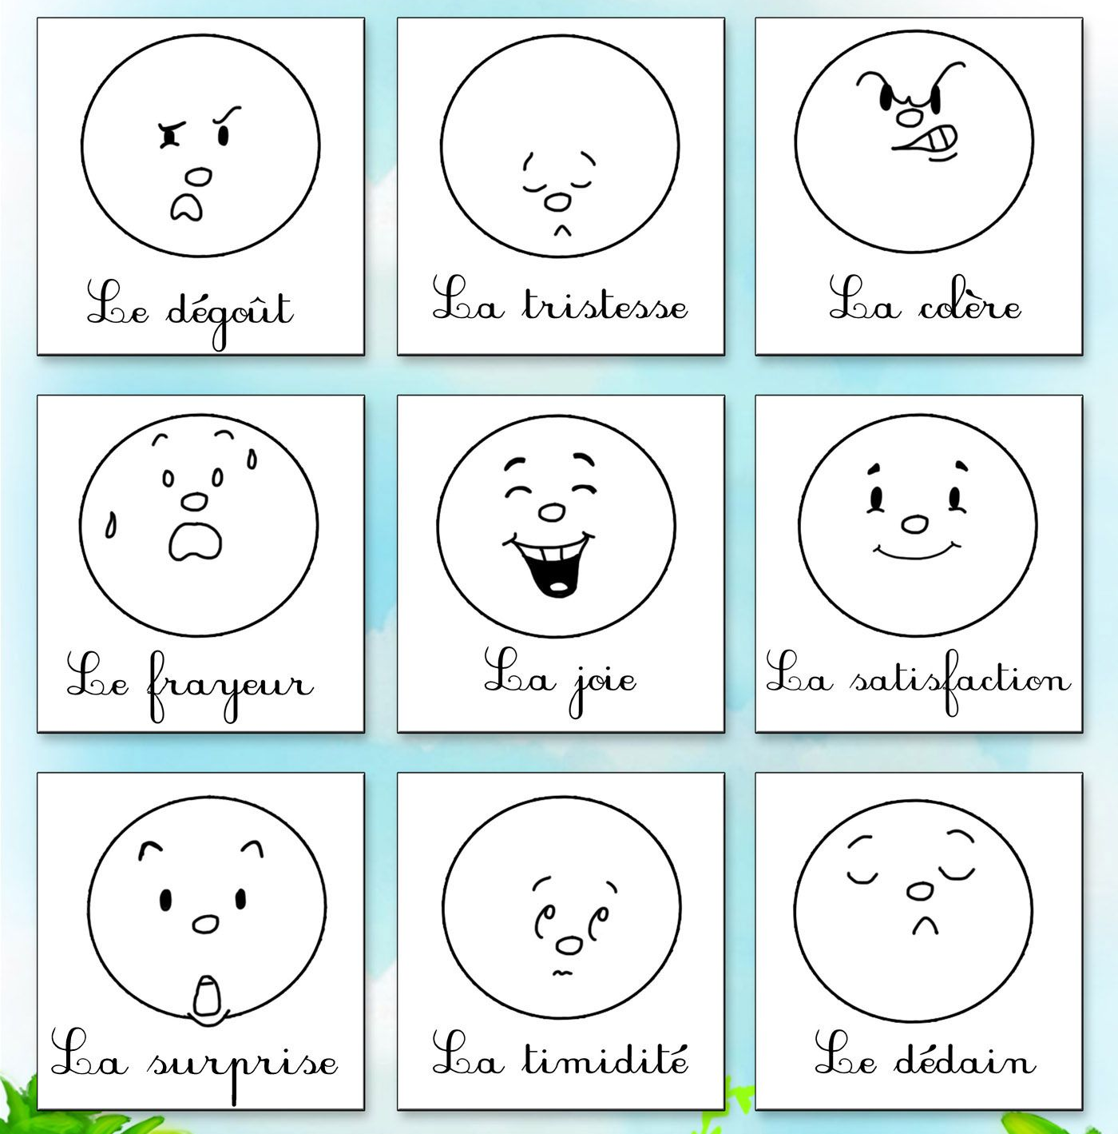

Et toi, quelle émotion ressens-tu en ce moment ?

Découvrons maintenant la couverture de la nouvelle histoire. La voici :

Décris à un adulte cette 1ère de couverture.
Que vois-tu sur l’illustration ? A ton avis, qui sont ces personnages ? Que font-ils ? Comment sont-ils habillés ? Fait-il chaud ou froid ? Regarde les plantes derrière les personnages : où trouve t-on ce genre de plantes ?
Quel est le titre de cette histoire ? Sais –tu ce qu’est « Gibraltar » ?
As-tu repéré le nom de l’auteur ? de l’illustrateur ?
A ton avIs, de quoi va parler cette histoire ?

L’auteur : la personne qui a écrit l’histoire.
Titre : « Souvenir de Gibraltar »
Les souvenirs : c’est se rappeler de ce que l’on a vécu avant. A ton avis, qui a le plus de souvenirs entre le grand-père et la petite fille ?
Gibraltar est une ville située au sud de l’Espagne.
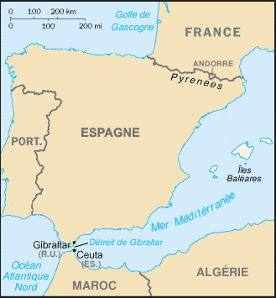
Que veut dire Souvenirs de Gibralatar ? Peut-être que l’un des personnages va raconter ses souvenirs vécus dans la ville de Gibralatar..
L’illustration :
On y voit un grand-père et une fillette (sans doute sa petite- fille) qui marchent.
La petite fille porte une robe d’été, des sandales et un chapeau pour se protéger du soleil. Son grand-père aussi porte un chapeau.
Derrière ses personnages, on voit des plantes qui supportent bien la chaleur.
En Espagne, il fait très chaud en été.
L’illustrateur : la personne qui a réalisé les dessins.

Ouvre maintenant ton livre à la p.2 et observe :
Où se trouvent le grand-père et sa petite fille ?
Où vont-ils à ton avis ? Et pourquoi ? Imagine ce qui va se passer…

Lis seul ou avec l’aide de l’adulte le texte à la page 104 de ton fichier jaune et réponds aux questions suivantes à l’oral.

Qui raconte l’histoire (qui est le narrateur ou la narratrice) ? C’est la petite fille.

Quel est le surnom de la petite fille ? C’est Gaufrette (à la vanille ou à la noisette)

Quel âge a la petite fille ? Elle a six ans.

Où vont Papy et Gaufrette ? Ils partent en Espagne.

Comment vont-ils en Espagne ? Ils prennent le train puis le bus.

Que veut chercher Gaufrette ? Elle veut chercher un trésor.

Fais maintenant les exercices à la page 104 du fichier jaune.

Temps 5 arts visuels !!

Je te propose de réaliser un dessin avec des fleurs. (Tu peux imaginer un jardin, un joli bouquet ou un paysage avec des fleurs…) Voici des modèles de fleurs que tu peux dessiner :
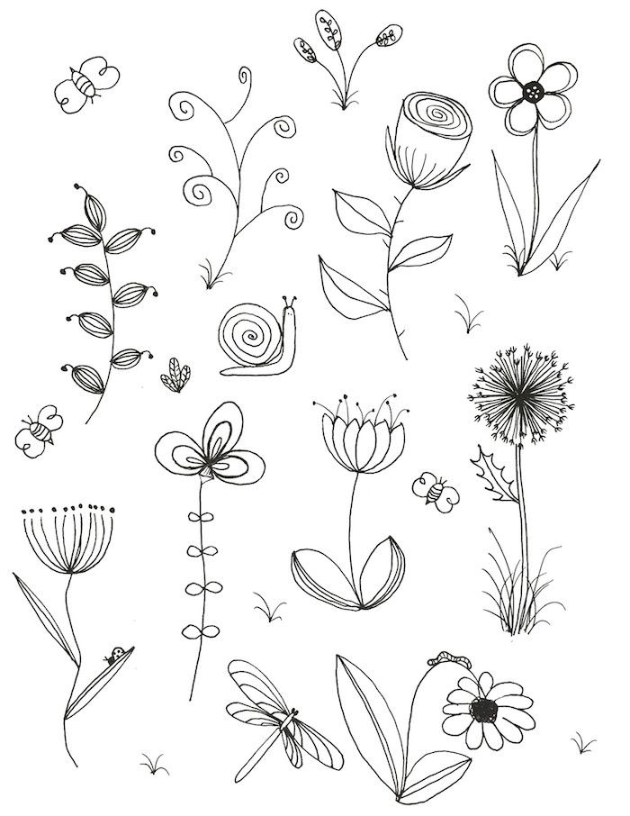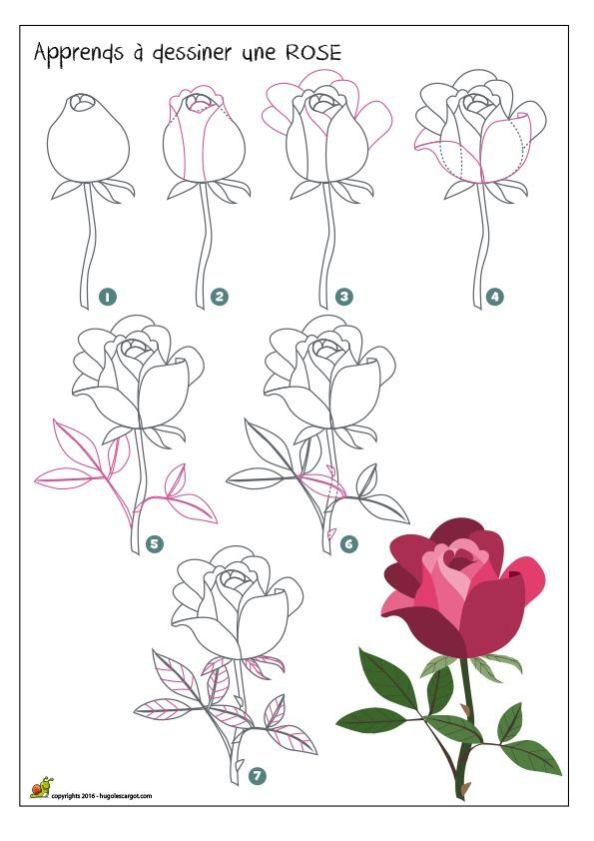

Et si tu as la chance d’avoir un jardin, tu peux coller de vraies fleurs sur ton dessin. Voici quelques exemples :

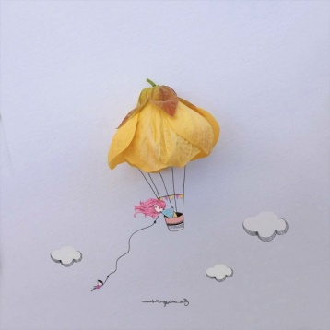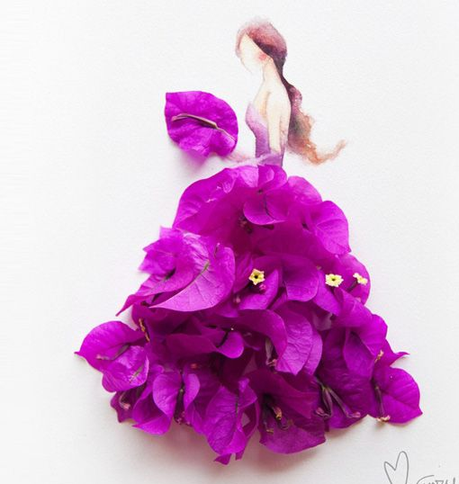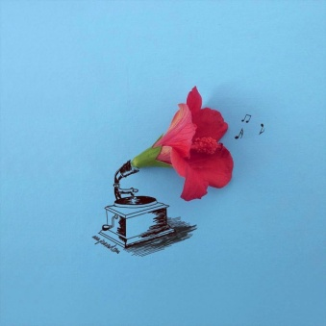

Envoie-moi ensuite ton dessin par mail ou sur le groupe whatsapp!

Bravo, tu as terminé le travail de cette journée.

Pour lundi :

-Lis la lecture 75

Bon week-end et à lundi !

